第1中标候选人：河南固信建筑工程有限公司

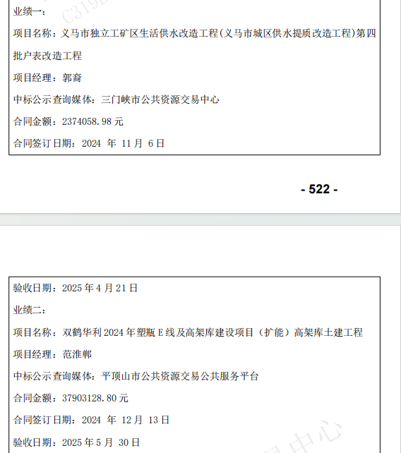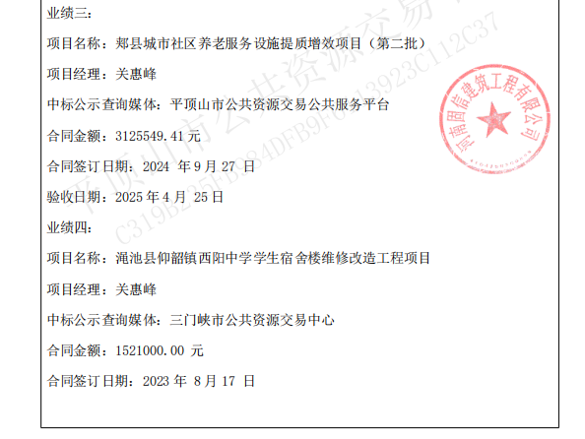

第2中标候选人：河南省宸建建筑工程有限公司

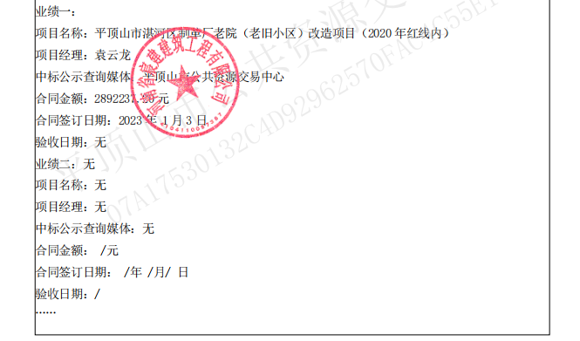

第3中标候选人：河南冠学建筑工程有限公司

